ÚNOR
Podtéme: ,,Naše země kulatá je“
CHARAKTERISTIKA TÉMATU:

Seznámení s krásy vesmíru a povoláním astronom, hvězdář. Umět pojmenovat planety, využívat různé výtvarné netradiční způsoby vyjádření vesmíru. Pokusy s vesmírem a jeho planetami. Vědět, že svět je nekonečný vesmír - plný hvězd, slunce, planet. Znát význam slunce, hvězd, vesmíru. Seznámení s písní ,,Naše země kulatá je.“

Seznámení s povoláním spisovatel, ilustrátor. Seznámení dětí s nejznámějšími pohádkovými spisovateli ( Josef Čapek, Václav Čtvrtek…atd.) a pohádkovými ilustracemi (Adolf Born, Zdeněk Müller…atd). Náslech pohádek, reprodukce textu pohádek, dramatizace vybrané pohádky. Návštěva knihovny, seznámení s povoláním knihovník - vytvoření vlastní obrázkové knihy. Zapojení do pohádkového života a seznámení dětí s tradicemi a zvyky masopustu, tradic karnevalu. Využívat různé výtvarné materiály a techniky při výrobě masek a oděvů. Navozování příjemné a klidné atmosféry – výzdoba třídy, výrova masek a obleků.

Neobvyklý den: - karneval
- návštěva knihovny – seznámení s povoláním knihovník

TÝDENNÍ TÉMATA:
- Naše země kulatá je
- Z pohádky do pohádky
- Masopust/karneval

DÍLČÍ VZDĚLÁVACÍ CÍLE:
Dítě a jeho tělo
- Zdokonalování dovedností v oblasti hrubé i jemné motoriky (koordinace ruky a oka).
- rozvoj pohybových schopností, ovládání pohybového aparátu
- osvojení si věku přiměřených praktických dovedností
- osvojení si poznatků a dovedností důležitých k podpoře pohody prostředí

Dítě a jeho psychika
- rozvoj řečových schopností a jazykových dovedností
- rozvoj schopnosti rozvíjet city a plně je prožívat
- rozvoj tvořivosti (tvořivého sebevyjádření)
- rozvoj dovedností umožňujících pocity, získané dojmy a prožitky vyjádřit

Dítě a ten druhý
- osvojení si schopností a dovedností důležitých pro navazování a rozvíjení vztahů k druhému
- posilování prosociálního chování ve vztahu k ostatním lidem
- rozvoj interaktivních a komunikativních dovedností verbálních i neverbálních
- rozvoj kooperativních dovedností

Dítě a společnost
- pozitivních vztahů ke kultuře a umění, rozvoj dovedností umožňujících tyto vztahy a
postoje vyjadřovat a projevovat
- rozvoj schopnosti žít ve společenství ostatních lidí (spolupracovat, spolupodílet se)
- rozvoj základních kulturně společenských postojů
- seznamování se světem lidí, kultury a umění, osvojení si základních poznatků o
prostředí, v němž dítě žije

Dítě a svět
- seznamování s místem a prostředím, ve kterém dítě žije, vytváření pozitivního vztahu k
němu
- vytváření elementárního povědomí o širším kulturním prostředí
- pochopení, že změny způsobené lidskou činností mohu prostředí zlepšovat,
ale také ničit
- vytvoření povědomí o vlastní sounáležitosti se světem

OČEKÁVÁNÉ VÝSTUPY:

Dítě a jeho tělo
- zvládat základní pohybové dovednosti a prostorovou orientaci, běžné způsoby pohybu
v různém prostředí (zvládat překážky)
- ovládat koordinaci ruky a oka, zvládat jemnou motoriku (zacházet s nástroji, náčiním a
materiálem, zacházet s grafickým a výtvarným materiálem)
- zacházet s běžnými předměty- jednoduchými hudebními nástroji
- mít povědomí o významu vytváření podpory pohody prostředí – atmosféra,
sounáležitost

Dítě a jeho psychika
- přednes, recitace, dramatizace, zpěv
- prožívat a dětským způsobem projevovat, co cítí (radost, sounáležitost)
- vyjadřovat svou představivost a fantazii v tvořivých činnostech (konstruktivních,
výtvarných, hudebních, pohybových či dramatických)
- zachycovat a vyjadřovat své prožitky (slovně, výtvarně, pomocí hudby, hudebně pohybovou
či dramatickou improvizací apod.)

Dítě a ten druhý
- navazovat kontakty s dospělým, překonat stud, komunikovat s ním vhodným způsobem
- vnímat, co si druhý přeje či potřebuje, vycházet mu vstříc, nabídnout mu pomoc
- obhajovat svůj postoj nebo názor, respektovat jiný postoj či názor, přijímat a uzavírat
kompromisy
- spolupracovat s ostatními

Dítě a společnost
- vyjadřovat své představy pomocí různých výtvarných dovedností a technik
- přizpůsobit se společnému programu, spolupracovat (karneval)
- uplatňovat návyky v základních formách společenského chování ve styku s dospělým
(zdravit, rozloučit se, vyslechnout sdělení) - knihovna
- vnímat umělecké a kulturní podněty, pozorně poslouchat, sledovat se zájmem literární

Dítě a svět
- orientovat se bezpečně ve známém prostředí i v životě tohoto prostředí (knihovna)
- osvojovat si elementární poznatky o okolním prostředí, které jsou dítěti blízké, pro ně
smysluplné a přínosné, zajímavé a jemu pochopitelné a využitelné pro další učení
- rozlišovat aktivity, které mohou prostředí podporovat, a které je mohou poškozovat, ničit
- spoluvytvářet pohodu prostředí (karneval)

  - Naše země kulatá je ( 1.2. – 12.2.2021)

- Vesmír
- mít poznatky z nejrůznějších oblastí života a poznání (vesmír, planety, slunce, hvězdy)
- odhalit podstatné a nepodstatné znaky, charakteristické znaky (názvy planet, jaká planeta má prstenec, jaká planeta je obydlená, jaká hvězda je největší/slunce/, kolem jaké hvězdy se točí všechny planety)
- vystřihni si planety a vytvoř si vlastní vesmír – správný úchop nůžek, stříhat dle linii čar - stříhat, lepit (příloha č.1)
Čerpáno. https://cz.pinterest.com/pin/773211829765676943/

- Letím na planetu – správný úchop tužky, grafický záznam – vedu stopu tužky dle
linii čar (příloha č.2)
Čerpáno: https://cz.pinterest.com/pin/364862007312353621/

- Naše země- zapamatovat si písničku, reprodukovat ji – společně si zazpívejte písničku
o vesmíru (příloha č.3)
Čerpáno: https://cz.pinterest.com/pin/532339618448904232/

- Sestavíme si vesmírnou loď - chápat a respektovat názory jiného, domlouvat se,
vyjednávat, domluvit se na společném řešení – společně si postavte vesmírnou loď ( lego, duplo, cheva..)

  - Z pohádky do pohádky (15.2. – 19.2. 2021)

- Červená karkulka
- vnímat umělecké a kulturní podněty, pozorně poslouchat, sledovat se zájmem literární produkci – poslech pohádky - přečtěte si společně pohádku ,,O Červené karkulce“ (příloha č.4) Čerpáno: https://www.pohadkozem.cz/o-cervene-karkulce/
- zapamatovat si pohádku, reprodukovat ji – převyprávěj pohádku pomocí obrázků (příloha č.5)
- řadová dějová posloupnost pohádky – správný úchop nůžek, stříhat dle linii čar, řadová
posloupnost děje, lepit - vystřihni obrázky a seřaď a nalep za sebou příběh pohádky
(příloha č.5)
Čerpáno: https://cz.pinterest.com/pin/703756177365701/

- Pexeso pohádek - chápat podstatu hry a její pravidla, umět i prohrávat, posilovat
zrakovou paměť- zahrajte si společně pohádkové pexeso (příloha č.6)
Čerpáno: https: https://cz.pinterest.com/pin/703756177337496/

  - Masopust/karneval (22.2. – 26.2. )

- Masopust/karneval - mít poznatky z nejrůznějších oblastí života a poznání v rozsahu
podle toho, s čím se v praxi setkává, co kolem sebe vidí, co prožívá, co mu bylo zprostředkováno či vysvětleno – tradice a zvyky Masopustu

Čerpáno: https://www.vira.cz/texty/clanky/masopust-zakladni-informace?rNo=1

- Pečeme na masopust/karneval - orientovat se v číselné řadě 1 – 10, vyznačit počet
- spočítej koláčky a vyznač jejich počet pod obrázek
Čerpáno: https://cz.pinterest.com/pin/385550418091457957/

- Vytvořte si masku na masopust – správný úchop nůžek, technika stříhání dle linií
čar – vytvoř si vlastní masku na masopust/karneval
- zaplnění plochy barvami (pastelky, voskovky, vodové barvy, tempery)
- lepení (možné využít i barevný papír, textilie)
Čerpáno: https://cz.pinterest.com/pin/179299628889171860/

Příloha č.1

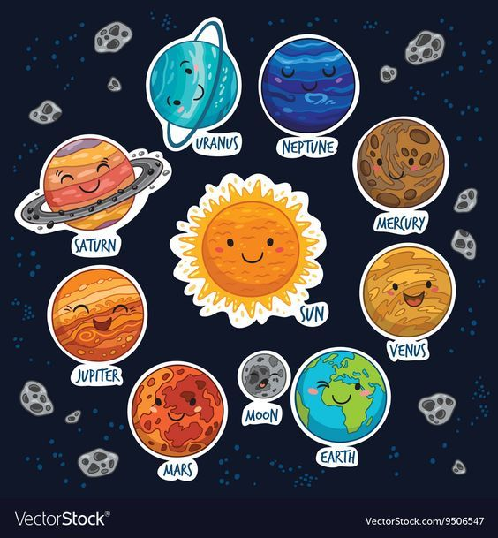

https://cz.pinterest.com/pin/773211829765676943/
Příloha č.2
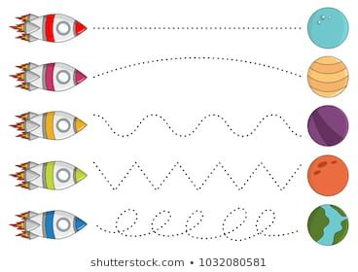

https://cz.pinterest.com/pin/364862007312353621/
Příloha č.3
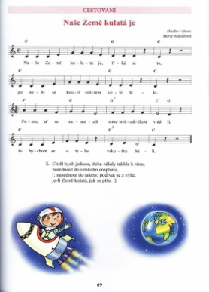

https://cz.pinterest.com/pin/532339618448904232/

Příloha č.4

O Červené Karkulce
Publikováno 24. 10. 2012 od autora: K. / 1 komentář
Žila jednou jedna hodná a milá dívenka. Všichni ji měli velice rádi a ze všech nejvíce maminka s babičkou. Babička jí ušila červený čepeček a podle něj jí začali říkat Červená Karkulka. Babička bydlela na samotě u lesa, kde široko daleko nebyla žádná jiná chaloupka. Babička se tam starala o lesní zvířátka.
Jednou v létě maminka napekla bábovku, do košíku přidala láhev vína a řekla Karkulce:
„Babička má dneska svátek. Vezmi košík a zanes ho k babičce do chaloupky. Ale jdi rovnou, ať se v lese nezatouláš!“ Karkulka pokývala hlavou a zvesela se vydala na cestu. Cestu si zpříjemnila poskakováním a broukáním si. Brzy se dostala do lesa až došla k malému potůčku. Karkulka neodolala, zula si boty a začala máchat nožky ve studené vodě. V tom se před ní objevil vlk.
„Dobrý den, Karkulko, kampak jdeš?“ zeptal se. Hlas mu skřípal, přestože se snažil mluvit drobounce, aby Karkulku nepolekal. Ale Karkulka se vlka nebála a povídala mu: „Jdu k babičce do chaloupky v lese. Má dnes svátek, a tak jí maminka upekla bábovku.“
„Chceš ochutnat?“ nabízela vlkovi. Ten si přičichl ke košíku a ušklíbl se. „Maso nemáš?“ zeptal se znechuceně.
„Nemám,“ odpovědělo děvčátko.
„No, nevadí, bábovku si nechám k večeři,“ řekl vlk.
V duchu už ale přemýšlel, jak by dostal Karkulku. „A kdepak bydlí tvoje babička?“ „Ty to nevíš?“ divila se Karkulka, „přece v chaloupce za lesem. Půjdeš kousek podle potoka, potom zahneš doprava a už tam budeš.“ „Tak víš co, Karkulko, budeme závodit,“ navrhl vlk. „Ty půjdeš dolů kolem potoka a já proti vodě. Schválně, kdo bude u babičky dřív.“ Karkulka se jen zasmála, popadla košík s bábovkou a vínem a vydala se na cestu. Vlk šel kousek opačným směrem, ale za chvíli skočil do houští a hnal se křovím rovnou na kraj lesa. Za chvilku už stál před babiččinou chaloupkou a klepal na dveře. „Kdopak to je?“ ozvalo se zevnitř. „To jsem já, Karkulka,“ zavolal tiše vlk. Babička se už nemohla vnučky dočkat a otevřela dveře. Vlk se na babičku vrh a spolkl ji. Potom si dal na hlavu její čepec, nasadil si na nos brýle a lehl si do postele. Vzal si babiččinu knížku a dělal, že čte. Karkulka se zatím v lese honila za motýly, sbírala maliny a prozpěvovala si, až konečně došla k chaloupce. Zaklepala na dveře a zevnitř se ozval chraptivý hlas: „Kdopak to ťuká?“ Karkulka se zarazila, ale pak odpověděla: „To jsem já, babičko, vaše Karkulka.“ „Pojď dál, děvenko, je otevřeno.“ Karkulka vešla dovnitř, a když spatřila babičku, podivila se: „Babičko, máte takový divný hlas.“ „I nediv se, děvče, napila jsem se studené vody a teď trochu stůňu.“ Karkulka tedy vyřídila pozdrav od maminky, postavila na stůl košík a šla dát babičce pusu. Ale jak ji uviděla zblízka, vylekala se: „Babičko, vy máte velké uši!“ „To abych tě lépe slyšela.“ „A babičko, vy máte velké oči!“ „To abych tě lépe viděla.“ „Ale babičko, vy máte velké zuby!“ podivila se Karkulka naposled. „To abych tě lépe mohl sníst!“ zařval vlk, vyskočil z postele a Karkulku taky spolkl! Jenže ta dvě veliká sousta ho velmi tížila. Svalil se zpátky do postele a tvrdě usnul.
Za malou chvíli šel kolem chaloupky myslivec, babiččin známý, a uslyšel zevnitř podivné chrápání, a tak se podíval oknem dovnitř. Vidí tam vlka s velikým břichem, jak chrápe v babiččině posteli. Na nic nečekal, vběhl dovnitř a tesákem rozpáral vlkovi břicho. Z něj vyskočila Karkulka, za ní babička, naštěstí obě živé a zdravé. Vlk zatím stále spal jako zabitý. Společně mu nasypali do břicha kamení a znovu ho zašili. Pak se schovali do kouta a čekali, co se bude dít. Vlk se za chvilku vzbudil a zaskuhral: „To mám ale žízeň!“ Dovlekl se ke studni, nahnul se nad ni a kamení ho stáhlo dolů. Žbluňklo to, kamení ho samou tíhou táhlo ke dnu a vlk se utopil. Babička pak pohostila myslivce vínem a bábovkou, najedli se a myslivec Karkulku pro jistotu odvedl domů.

https://www.pohadkozem.cz/o-cervene-karkulce/
Příloha č.5

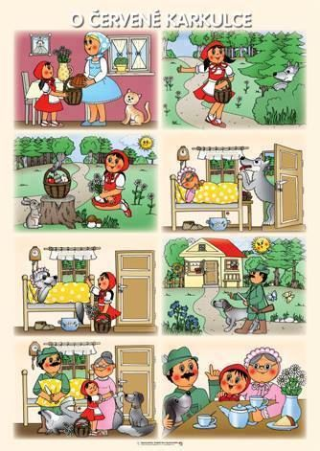

https://cz.pinterest.com/pin/703756177365701/

Příloha č.6

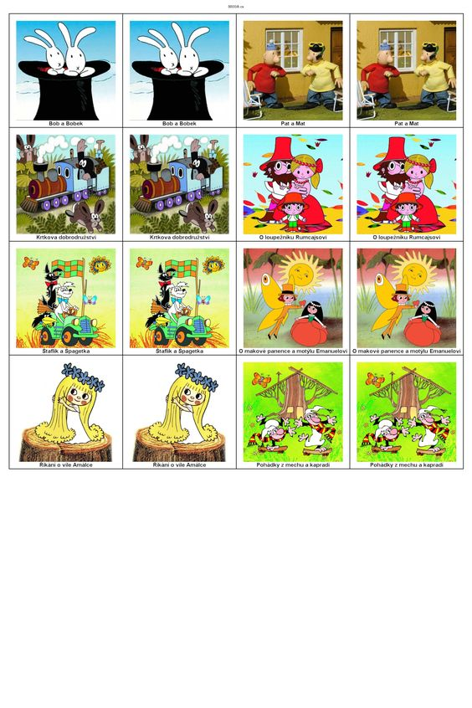
https://cz.pinterest.com/pin/703756177337496/

Příloha č.7

Masopust - základní informace
Masopust je třídenní lidový svátek, který ve své podstatě sice nemá nic společného s liturgií, ale přesto je podřízen běhu církevního kalendáře. Slavil se ve dnech předcházejících Popeleční středě, kterou začíná 40denní půst před Velikonocemi. Protože datum Velikonoc je pohyblivé, byl pohyblivým svátkem i masopust.
Přípravou na masopust býval čtvrtek před masopustní nedělí, nazývaný "tučný čtvrtek" či "tučňák". Panovalo přesvědčení, že v tento den má člověk jíst a pít co nejvíce, aby byl celý rok při síle.
Hlavní masopustní zábava začínala o "masopustní neděli". Také toho dne byl oběd bohatý, ale netrval příliš dlouho, protože se všichni chystali do hospody k muzice. Někdy se tancovalo přímo na návsi a tanec se často protáhl až do rána. Také masopustní pondělí probíhalo ve znamení zábavy a tance. V mnoha vsích se konal "mužovský bál", kam neměla přístup svobodná chasa; tancovali jen ženatí a vdané.
Vyvrcholením masopustu bylo úterý. Toho dne procházely vesnicemi průvody maškar, hrála se masopustní divadelní představení, secvičená obvykle žáky. Obchůzky masek neměly závazná pravidla; záleželo na vtipu a pohotovosti "maškarádů", jaké taškařice budou provádět. Masky byly všude pohoštěny - něčím k zakousnutí a především pálenkou a pivem, které ještě zvyšovaly rozpustilost a veselí. Bývalo však i několik tradičních masek, které se objevovaly každoročně. Mezi ně patřil např. medvěd, někdy vedený na řetězu medvědářem. Jinou tradiční maskou bývala tzv. klibna (= šiml, kobyla, koníček), skrývající často dvě osoby. Objevovala se i maska s jezdcem na koni, Žid s pytlem nebo rancem na zádech, bába s nůší, kominík se žebříkem, kozel a mnoho dalších.
Téměř všude končila masopustní zábava přesně o půlnoci. Tehdy zatroubil ponocný na roh a rychtář či někdo z radních všechny vyzval, aby se v klidu rozešli domů, protože nastala středa a s ní předvelikonoční půst. Někde zakončili o půlnoci muziku "pochováním basy" (symbol toho, že v postu si hudebníci nezahrají), jinde o půlnoci pochovávali Baccha. Lidé věřili, že pokud budou o masopustu tancovat přes půlnoc, objeví se mezi nimi ďábel, často jako cizinec v zeleném kabátě.
O masopustních rejích z Čech i Moravy jsou dochovány písemné zprávy již ze 13. století, i když svátek je zřejmě ještě staršího data. Od středověku mravokárci vystupovali proti rozpustilostem, které se o masopustu děly, lidem to však nijak neubíralo na dobré náladě. Kolem 18. století se začaly pořádat zvláštní taneční zábavy, tzv. reduty. Zpočátku byly přístupné jen vyšším vrstvám, později všem zájemcům. První reduta v Praze se konala v roce 1752.
Zpracováno podle knihy Vlastimila Vondrušky "Církevní rok a lidové obyčeje" (str. 48-49); vydalo nakladatelství DONA v Českých Budějovicích v roce 1991.

https://www.vira.cz/texty/clanky/masopust-zakladni-informace?rNo=1

Příloha č.8

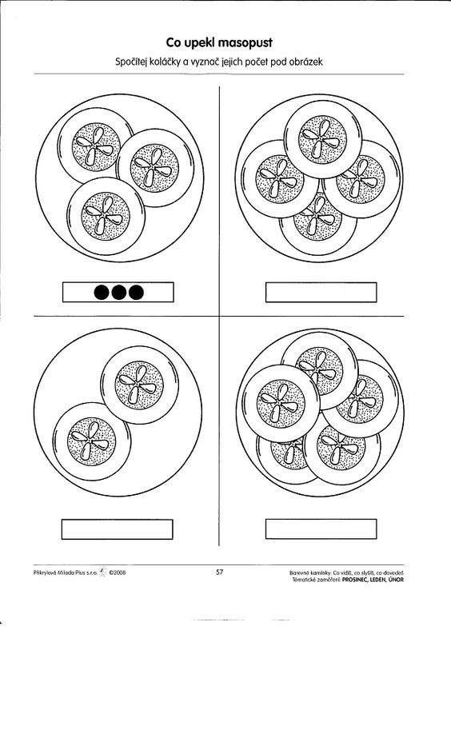

https://cz.pinterest.com/pin/385550418091457957/

Příloha č.9

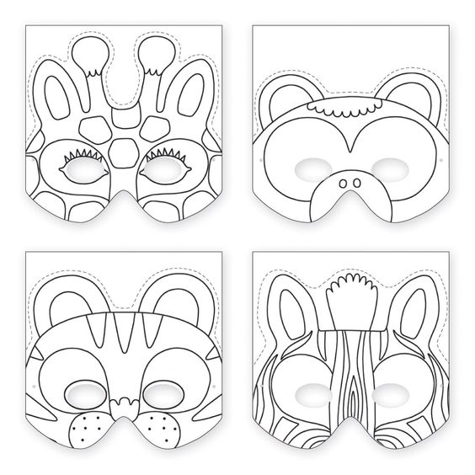

https://cz.pinterest.com/pin/179299628889171860/

